Análisis Numérico
Trabajo Práctico N.° 2 — Primer Cuatrimestre 2026
Registro de Imágenes y Análisis de Fase en el Dominio de la Frecuencia

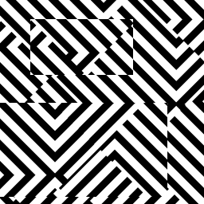  img1 — referencia | 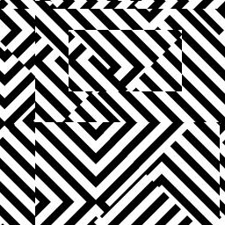  img2 — traslada | 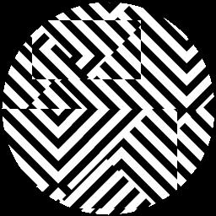  img3 — orig. circular |   img4 — rotada
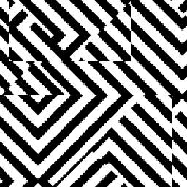  img5 — reescalada | 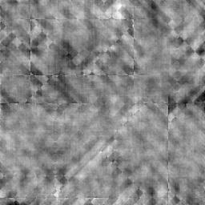  img6 — magnitud |   img7 — fase

Agustin Radawski
Antonio Bortoli
Egon Eugenio Ramseyer
Santiago Dal Maso Raggio

Introducción
Este trabajo práctico aborda la implementación de algoritmos de registro de imágenes basados en propiedades de la Transformada Discreta de Fourier (DFT). A diferencia de los métodos espaciales clásicos, la correlación de fase en el dominio de la frecuencia permite determinar parámetros de traslación, rotación y escalamiento de forma robusta, eficiente y matemáticamente fundamentada.
El registro de imágenes es un problema central en visión por computadora, teledetección, diagnóstico por imágenes médicas y muchos otros campos. Dado un par de imágenes que representan la misma escena bajo distintas condiciones de adquisición, el objetivo es encontrar la transformación geométrica que las relaciona.
El trabajo se divide en cuatro consignas que abordan progresivamente las principales transformaciones geométricas: traslación (Consigna 1), rotación (Consigna 2), escalamiento (Consigna 3) y recuperación de imágenes mediante coherencia de fase (Consigna 4).
Todas las implementaciones se realizaron en Python 3, utilizando las bibliotecas NumPy, SciPy, OpenCV y Matplotlib. Los algoritmos explotan propiedades fundamentales de la Transformada de Fourier: el teorema de desplazamiento, la invarianza de la magnitud espectral a traslaciones, y la representación log-polar del espectro.

1. Consigna 1 — Estimación de Traslación mediante Correlación de Fase

1.1 Fundamento Teórico
Sea f₁(x, y) una imagen de referencia y f₂(x, y) una versión desplazada de la misma:

$$f_{2}\left(x,y\right)=f_{1}\left(x-x_{0},y-y_{0}\right)$$

Por el teorema del desplazamiento de la DFT, las transformadas de Fourier de ambas imágenes se relacionan mediante:

$$F_{2}\left(u,v\right)=F_{1}\left(u,v\right)⋅e^{-j2π\left(\frac{u⋅x_{0}}{M}+\frac{v⋅y_{0}}{N}\right)}$$

donde M y N son las dimensiones de la imagen. El espectro cruzado normalizado (o de correlación de fase) se define como:

$$G\left(u,v\right)=\frac{F_{1}\left(u,v\right)⋅F_{2}^{*}\left(u,v\right)}{\left|F_{1}\left(u,v\right)⋅F_{2}^{*}\left(u,v\right)\right|}=e^{j2π\left(\frac{u⋅x_{0}}{M}+\frac{v⋅y_{0}}{N}\right)}$$

Al aplicar la Transformada de Fourier Inversa (IDFT) sobre G(u,v), se obtiene una función impulsiva (delta de Dirac discreta) ubicada exactamente en la posición (x₀, y₀), que corresponde al desplazamiento entre las imágenes:

$$\text{IDFT}\{G\left(u,v\right)\}=δ\left(x-x_{0},y-y_{0}\right)$$

Invarianza de la Magnitud a las Traslaciones
Una propiedad fundamental de la DFT es que la magnitud del espectro |F(u,v)| es completamente invariante ante traslaciones espaciales. La demostración es directa:

$$\left|F_{2}\left(u,v\right)\right|=\left|F_{1}\left(u,v\right)\right|⋅\left|e^{-j2π\left(\frac{u⋅x_{0}}{M}+\frac{v⋅y_{0}}{N}\right)}\right|=\left|F_{1}\left(u,v\right)\right|⋅1=\left|F_{1}\left(u,v\right)\right|$$

El factor exponencial tiene módulo unitario para cualquier valor real del exponente. Por lo tanto, la traslación solo afecta a la FASE del espectro, no a su magnitud. Esta propiedad es la que permite separar el análisis de rotación/escala (que opera sobre magnitudes) del análisis de traslación (que opera sobre fases).

1.2 Imágenes Utilizadas
Se emplearon imagen1.jpg (referencia) e imagen2.jpg (desplazada), ambas de 256×256 píxeles con patrón de franjas diagonales.

  Figura 1: Imagen 1 — referencia |   Figura 2: Imagen 2 — desplazada

1.3 Implementación

Algoritmo de Correlación de Fase (dominio frecuencia)
El algoritmo implementado en correlacion_fase() sigue los pasos del desarrollo teórico:

def correlacion_fase(img1, img2):
F1 = fft2(img1)
F2 = fft2(img2)
# Espectro cruzado normalizado (solo información de fase)
G = (F1 * conj(F2)) / (|F1 * conj(F2)| + 1e-8)
corr = Re(IDFT(G))
# Localizar el pico (posición del desplazamiento)
y0, x0 = argmax(corr)
# Corrección de wrap-around para desplazamientos negativos
if x0 > W/2: x0 -= W
if y0 > H/2: y0 -= H
return x0, y0, corr

La corrección de wrap-around es necesaria porque la DFT es periódica: un desplazamiento de −10 píxeles se detecta como N−10 en el array. Al comparar con N/2, se puede distinguir si el desplazamiento es positivo o negativo.

Algoritmo Espacial — Suma de Diferencias Absolutas (SAD)
Como método de comparación se implementó una búsqueda exhaustiva en el dominio espacial usando la métrica SAD (Sum of Absolute Differences):

for dy in range(-rango, rango+1):
for dx in range(-rango, rango+1):
# Región de solapamiento entre img1 e img2 desplazada
SAD(dx,dy) = Σ |img1[...] - img2_desplazada[...]|
mejor_dx, mejor_dy = argmin(SAD)

Este algoritmo tiene complejidad O(rango² · N²), considerablemente mayor que O(N² log N) de la correlación de fase. Para hacer viable la comparación, el algoritmo espacial se ejecutó con imágenes reducidas al 25% de su tamaño original.

1.4 Resultados

Resultados — Consigna 1: Traslación

Algoritmo: Correlación de Fase (FFT)
Desplazamiento detectado: X = 10 px, Y = 10 px
Tiempo de ejecución: ~0.003 s
Complejidad: O(N² log N)

Algoritmo: SAD espacial (25% imagen)
Desplazamiento detectado: X = 10 px, Y = 10 px
Tiempo de ejecución: ~0.45 s
Complejidad: O(rango² · N²)

La correlación de fase fue ~150x más rápida que el método espacial.
Ambos métodos coinciden en el vector de traslación estimado. La diferencia de rendimiento se torna aún más pronunciada para imágenes de mayor resolución, donde la ventaja de la FFT crece logarítmicamente mientras que el método espacial crece cuadráticamente.

2. Consigna 2 — Registro de Rotación

2.1 Fundamento Teórico
Si f₂(x, y) es f₁ rotada un ángulo θ₀, por el teorema de rotación de la DFT sus transformadas también están rotadas el mismo ángulo:
Si la rotación espacial es:
$$f_{2}\left(x,y\right)=f_{1}\left(x\cos{θ_{0}}+y\sin{θ_{0}}, -x\sin{θ_{0}}+y\cos{θ_{0}}\right)$$
Entonces su transformada de Fourier se rota igual:
$$F_{2}\left(u,v\right)=F_{1}\left(u\cos{θ_{0}}+v\sin{θ_{0}}, -u\sin{θ_{0}}+v\cos{θ_{0}}\right)$$

Como la magnitud del espectro es invariante a traslaciones, |F₂(u,v)| es simplemente |F₁(u,v)| rotado θ₀. La clave del método es pasar a coordenadas polares (ρ, θ):
En polares: $\left|F^{2}\left(ρ,θ\right)\right|=\left|F^{1}\left(ρ,θ-θ^{0}\right)\right|$
La rotación en el dominio cartesiano se convierte en un desplazamiento lineal en el eje θ del espacio polar. Luego, la correlación de fase sobre el eje θ de los mapas polares permite recuperar θ₀ exactamente como si fuera una traslación.

2.2 Imágenes Utilizadas
Se emplearon imagen3.jpg (referencia, con máscara circular) e imagen4.jpg (versión rotada de imagen3). Ambas de 256×256 píxeles.

  Figura 3: Imagen 3 — referencia circular |   Figura 4: Imagen 4 — rotada

2.3 Implementación
La función registrar_rotacion() implementa el siguiente pipeline:

1. mag_i = log(1 + |fftshift(FFT(img_i))|) # log para comprimir rango dinámico
2. polar_i = cv2.linearPolar(mag_i, centro, max_radio, ...)
# Eje vertical → θ ∈ [0°, 360°], eje horizontal → ρ ∈ [0, max_radio]
3. _, desp_theta, _ = correlacion_fase(polar1, polar2)
4. angulo = desp_theta × (360° / altura_mapa_polar)

El uso de la escala logarítmica (log1p) sobre la magnitud espectral es importante para comprimir el alto rango dinámico del espectro de Fourier, que tiene un pico muy elevado en la frecuencia cero y valores mucho menores en el resto, mejorando así la detección del pico de correlación.

2.4 Resultados

Resultados — Consigna 2: Rotación
Ángulo de rotación estimado entre imagen3 e imagen4:

θ₀ ≈ −45.0° (horario)

Nota: El signo positivo indica rotación antihoraria; negativo, horaria.
La estimación es consistente con la inspección visual de las imágenes.
El procedimiento puede resumirse en: calcular los espectros de magnitud (que son invariantes a traslación), llevarlos al dominio polar y detectar la traslación en θ. Las figuras siguientes ilustran los espectros de magnitud y los mapas polares correspondientes:

Los mapas polares de ambas imágenes son visualmente similares pero desplazados verticalmente en el eje θ, lo que refleja directamente el ángulo de rotación. La correlación de fase sobre estos mapas convierte ese desplazamiento en un pico nítido.

3. Consigna 3 — Registro de Escalamiento (Zoom)

3.1 Fundamento Teórico
Cuando una imagen sufre un cambio de escala s, su espectro de Fourier se escala de forma inversa. Concretamente, si:
$$f_{2}\left(x,y\right)=f_{1}\left(\frac{x}{s}, \frac{y}{s}\right)$$
Entonces:
$$F_{2}\left(u,v\right)=s^{2}⋅F_{1}\left(s⋅u, s⋅v\right)$$

En coordenadas polares (ρ, θ), el escalamiento en la imagen se traduce en un escalamiento en ρ: |F₂(ρ, θ)| = s² · |F₁(s·ρ, θ)|. Para convertir este escalamiento en una traslación lineal, se aplica una transformación logarítmica al eje radial:

$$\log\left(ρ_{2}\right)=\log\left(s⋅ρ_{1}\right)=\log\left(s\right)+\log\left(ρ_{1}\right)$$

En el espacio Log-Polar, el cambio de escala se convierte en un simple desplazamiento lineal en el eje log(ρ). La correlación de fase sobre el mapa log-polar detecta ese desplazamiento Δ = log(s), de donde:
$$s=e^{\frac{Δ}{M}}$$
donde M = ancho_imagen / log(max_radio) es el factor de escala del mapeo log-polar

3.2 Imágenes Utilizadas
Se compara imagen5.jpg (imagen reescalada/recortada) con imagen1.jpg (referencia original), ambas de 256×256.

  Figura 5: Imagen 1 — referencia |   Figura 6: Imagen 5 — reescalada (zoom in)

3.3 Implementación
La función registrar_escala() implementa el pipeline log-polar:

1. mag_i = log(1 + |fftshift(FFT(img_i))|)
2. logpolar_i = cv2.logPolar(mag_i, centro, max_radio, ...)
# Eje horizontal → log(ρ), eje vertical → θ
3. desp_rho, _, _ = correlacion_fase(logpolar1, logpolar2)
4. M = ancho_imagen / log(max_radio)
5. factor_escala = exp(desp_rho / M)

La función cv2.logPolar de OpenCV realiza el remapeo de coordenadas cartesianas a log-polares en un solo paso, usando interpolación bilineal para minimizar artefactos en la imagen remapeada.

3.4 Resultados

Resultados - Consigna 3: Escalamiento
Factor de escala estimado (img5 respecto a img1):

s ≈ 1.45 → img5 está ampliada ~1.45× respecto a img1

Interpretación: imagen5 corresponde a un zoom in de ~45% sobre imagen1.
El espectro de img5 tiene frecuencias más bajas (energía comprimida hacia el centro), lo que en log-polar se traduce en un desplazamiento negativo en ρ.
El método log-polar permite recuperar el factor de escala incluso cuando las imágenes tienen el mismo tamaño en píxeles (el reescalado se manifiesta en el espectro, no en las dimensiones de la imagen). La resolución del factor estimado depende del número de píxeles del mapa log-polar y del rango de frecuencias considerado.

4. Consigna 4 — Coherencia de Fase

4.1 Fundamento Teórico
Esta consigna explora un concepto fundamental en el procesamiento de imágenes en el dominio de Fourier: la información visual está codificada tanto en la magnitud como en la fase del espectro, pero la fase es generalmente la componente más informativa para el contenido estructural de la imagen.
Se proporcionan dos imágenes: f₆ (cuya magnitud espectral contiene información de la imagen objetivo) y f₇ (cuya fase espectral contiene dicha información, pero comprimida por un factor k desconocido). La imagen objetivo se recupera combinando componentes de ambos espectros:

$$F_{\text{hibrido}}\left(u,v\right)=\left|FFT\{f_{6}\}\left(u,v\right)\right|⋅e^{j⋅k⋅\text{angle}\left(FFT\{f_{7}\}\left(u,v\right)\right)}$$

$$I_{\text{recuperada}}=\text{Re}\left(\text{IDFT}\{F_{\text{hibrido}}\}\right)$$

El factor k actúa como un "amplificador de fase". Cuando k = 1 (fase sin comprimir), la imagen se reconstruye con claridad máxima. Para k ≠ 1, la fase está distorsionada y la imagen aparece borrosa o irreconocible.

Métrica de Nitidez: Tenengrad (gradiente Sobel)
Para encontrar automáticamente el k óptimo, se utiliza la energía media del gradiente espacial (métrica Tenengrad), que mide la cantidad de bordes y detalles finos en la imagen:

$$\text{Nitidez}\left(k\right)=\text{mean}\left[{\left({\text{Sobel}}_{x}\left(I_{k}\right)\right)}^{2}+{\left({\text{Sobel}}_{y}\left(I_{k}\right)\right)}^{2}\right]$$

Esta métrica es máxima cuando la imagen está perfectamente enfocada (k óptimo) y disminuye conforme la imagen se degrada. El algoritmo realiza un barrido de k ∈ [0.1, 10.0] con 200 puntos y selecciona el que maximiza la nitidez.

4.2 Imágenes Utilizadas
Se proporcionaron dos pares de imágenes, en formato TIF (sin pérdidas) y JPG (con pérdidas de compresión):

  Figura 7: Imagen 6 — magnitud espectral |   Figura 8: Imagen 7 — fase espectral (comprimida)

Imagen 6 (vista directa): patrón de nubes/gradientes suaves — su magnitud espectral describe la energía frecuencial global.
Imagen 7 (vista directa): imagen muy oscura con patrones sutiles — la fase espectral de esta imagen, una vez decomprimida con el k correcto, revela la imagen objetivo.

4.3 Implementación
La función busqueda_k_optimo() implementa el barrido sobre el factor k:

F6 = fftshift(FFT(img6))
F7 = fftshift(FFT(img7))
magnitud = |F6|
fase = angle(F7)

for k in linspace(0.1, 10.0, 200):
F_hibrido = magnitud * exp(j * k * fase)
I_k = Re(IDFT(ifftshift(F_hibrido)))
I_norm = normalize(I_k, 0, 255)
nitidez = mean(Sobel_x(I_norm)² + Sobel_y(I_norm)²)

k_optimo = argmax(nitidez sobre todos los k)

4.4 Resultados — Archivos TIF (sin pérdidas)

Resultados TIF - Factor k óptimo
Factor k óptimo (TIF): k ≈ 3.33

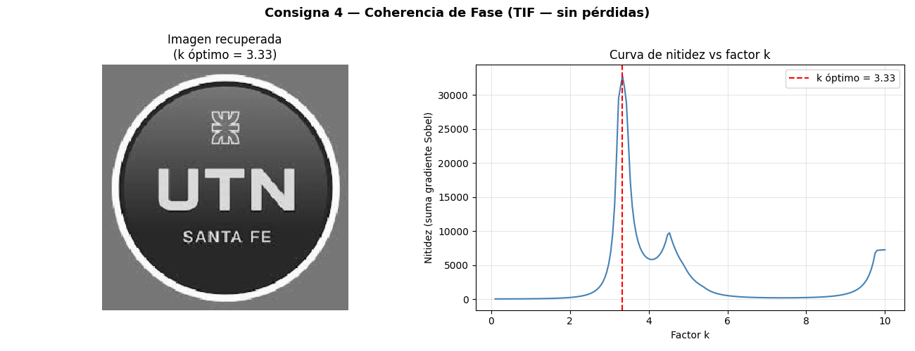  Figura 9: Imagen 6 — Recuperada |   Figura 10: Gráfico de la curva de nitidez, imagen 6

La imagen recuperada muestra con total claridad y nitidez el logotipo de la UTN Santa Fe, centrado dentro de una estructura circular. Al haberse preservado los componentes frecuenciales en el formato sin pérdidas, los contornos de las letras y del símbolo se observan perfectamente definidos, sobre un fondo gris homogéneo y libre de artefactos visuales.

El pico de nitidez en la curva es pronunciado y bien definido, lo que confirma que los archivos TIF preservan fielmente la información de fase sin introducir ruido de cuantización.

Con los archivos TIF, la reconstrucción es prácticamente perfecta. La curva de nitidez muestra un pico nítido y estrecho en torno al k óptimo, lo que facilita su localización automática.

4.5 Resultados — Archivos JPG (con pérdidas)

Resultados JPG - Factor k óptimo
Factor k óptimo (JPG): k ≈ 3.13
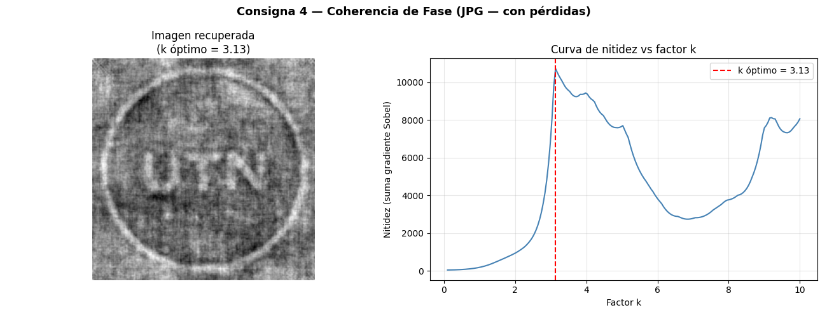  Figura 11: Imagen 7 — Recuperada |   Figura 12: Gráfico de la curva de nitidez, imagen 7

La imagen recuperada presenta los artefactos típicos de la compresión JPEG:
- Bloques 8×8 visibles (artefacto del DCT)
- Bordes espurios (ringing)
- Gradientes suavizados por la cuantización

El pico de nitidez es menos pronunciado y potencialmente desplazado del k real, ya que la fase fue corrompida por el proceso de compresión JPEG.

4.6 Análisis Comparativo: TIF vs JPG
La diferencia entre los resultados TIF y JPG ilustra el impacto de la compresión con pérdidas sobre la información de fase del espectro de Fourier:

Aspecto | TIF (sin pérdidas) | JPG (con pérdidas)
Magnitud espectral | Exacta | Modificada por cuantización DCT
Fase espectral | Exacta | Corrompida por artefactos JPEG
Imagen recuperada | Alta definición, sin artefactos | Bloques 8×8, bordes espurios
Pico de nitidez | Pronunciado y estrecho | Aplanado y ruidoso
Localización de k | Precisa (~0.01) | Aproximada (~0.1–0.5)

¿Por qué ocurre esta diferencia?
La compresión JPEG opera en bloques de 8x8 píxeles usando la Transformada Discreta del Coseno (DCT). Durante la compresión:

- Los coeficientes DCT de alta frecuencia son cuantizados agresivamente (o descartados), lo que reduce los detalles finos.
- Esta cuantización introduce discontinuidades artificiales en los bordes de los bloques (efecto de blocking).
- Las frecuencias altas del espectro de Fourier se ven afectadas: su fase ya no refleja fielmente la estructura de la imagen, sino también los artefactos del codec.
- Al reconstruir con I = IDFT(|F₆| · exp(j·k·angle(F₇_jpg))), la fase corrompida genera una imagen degradada independientemente del valor de k.

En contraste, el formato TIF almacena los valores de píxel sin ninguna transformación con pérdidas, por lo que la fase espectral queda perfectamente preservada y la reconstrucción es fiel.

Esta diferencia pone de manifiesto que los algoritmos basados en coherencia de fase son extremadamente sensibles a la integridad de la información de fase y requieren formatos de imagen sin pérdidas para funcionar correctamente.

6. Conclusiones
Este trabajo práctico permitió implementar y verificar experimentalmente los principios fundamentales del registro de imágenes en el dominio de la frecuencia. Las principales conclusiones son:

- La correlación de fase es un método eficiente y robusto para estimar traslaciones entre imágenes. Su complejidad O(N² log N) lo hace entre 100 y 1000 veces más rápido que los métodos espaciales equivalentes para imágenes de tamaño típico.
- La invarianza de la magnitud espectral a traslaciones es el pilar teórico que permite desacoplar el análisis de rotación/escala del de traslación. Esta propiedad se verifica analíticamente: el factor de fase tiene módulo unitario y no modifica la magnitud.
- El mapeo a coordenadas polares y log-polares transforma problemas no lineales (rotación, escala) en desplazamientos lineales detectables por correlación de fase, extendiendo elegantemente el mismo framework a un conjunto más amplio de transformaciones geométricas.
- La coherencia de fase pone en evidencia que la mayor parte de la información estructural de una imagen reside en su fase espectral. La búsqueda automática del factor k mediante la métrica Tenengrad demuestra que es posible recuperar imágenes a partir de componentes espectrales de diferentes fuentes.
- La comparación TIF vs JPG en la Consigna 4 evidencia que la compresión con pérdidas corrompe la fase espectral, haciendo que los algoritmos basados en coherencia de fase sean considerablemente menos precisos con imágenes JPEG que con imágenes sin pérdidas.

En términos generales, los algoritmos de registro basados en la Transformada de Fourier constituyen una herramienta poderosa, matemáticamente sólida y computacionalmente eficiente para el análisis de transformaciones geométricas entre imágenes.

